**物品检测与抓取机器人**

**测试说明书**

**STD102**

**V3.0**

分工说明

|  |  |  |
| --- | --- | --- |
| 小组名称 | rushbot | |
| 学号 | 姓名 | 本文档中主要承担的工作内容 |
| 17373060 | 杨开元 | 完成2.3/2.4测试 |
| 17373517 | 王正达 | 完成2.1/2.2测试 |
| 15241035 | 彭文鼎 | 完成3.1/3.2测试 |
| 17373288 | 尹俊成 | 完成1.1测试/领导非功能性测试 |

版本变更历史

|  |  |  |  |  |
| --- | --- | --- | --- | --- |
| 版本 | 提交日期 | 主要编制人 | 审核人 | 版本说明 |
| V1.0.0 | 2020.5.26 | 王正达 | 杨开元 | 本小组软件设计说明初稿 |
| V2.0.0 | 2020.5.26 | 王正达 | 杨开元 | 增加语音识别测试说明 |
| V3.0.0 | 2020.5.26 | 王正达 | 杨开元 | 增加导航等测试说明 |
|  |  |  |  |  |
|  |  |  |  |  |
|  |  |  |  |  |

1. 范围
   1. **项目概述**
      1. **开发背景**

随着计算机技术的发展，网络的普及，硬件和制造业的进步，我们在越来越多的领域都能看到机器人的身影。人类希望将那些枯燥重复、有流程约定的任务交到价格低廉、可以全天候工作的机器人手中去，进而提高效率，减少成本。

近些年来，机器人领域不断在取得进步，机器人开发也离普通人越来越近。ROS系统就是一个适用于机器人开发的开源操作系统，提供了操作系统应有的服务，如抽象、消息传递、包管理等等。ROS还是一个分布式的节点框架，进程被封装在易于分享和发布的程序包和功能包中，工程也可以被ROS的基础工具方便地整合在一起。

与此同时，越来越多的新技术也正在ROS系统中发挥作用，如开源的OpenCV、PCL图像库、语音识别，结合这些技术机器人也有了更广泛的作用领域，更好的人机交互体验等等。

* + 1. **主要功能和非功能性需求**

我们项目的最终目标是实现一个可以自主移动、主动避障以及对目标物进行检测和抓取的简易机器人。它拥有自主分析地图信息以及在此基础上预先进行路径规划的功能。为改善人机交互体验，我们也会尝试着加入语音识别与控制系统。

在功能性需求之外，我们还需要保证机器人能够稳定地完成高质量的工作，即系统的可靠性。此外，系统的可扩展性需求也很重要。机器人系统应能够适应一定程度内系统容量的扩大和管理内容的增加。最后，为了改善用户的体验以及扩大机器人的适用人群，机器人系统使用起来应该足够简单。

* + 1. **应用场景**

该机器人简单易用，功能较为全面的特点使得其有很多值得展望的应用场景。

该机器人可以在无人职守的商店里24小时值班并销售物品，面对提前规格化的货架和机器人自己建立的地图，只需要让其学习每种商品的特征，加上语音识别模块，就能很好地和人类交互，让这种机器人在夜间或全天服务再好不过。

通过优化分类算法和大量数据的学习，改进机械臂的构造，该机器人可以实现物品的分捡，可以被安排在物流公司这种急需劳动力、垃圾分类点这种环境较差的场景中。

此外，该机器人也可以在家中充当保姆的角色，将其安置在行动不便老人的家中，通过老人和机器人的互动，机器人可以学习用户身边的物品，并在用户发出指令之后将物品取来或归位。

* 1. 文档概述

本文档为软件测试说明文档，主要由范围、任务概述、测试准备、测试用例、测试结果、测试结果分析六部分组成。

概括来说，本文档将描述软件测试的整个过程，对测试用例进行介绍，分析测试结果，针对测试中发现的问题进行修改，完成代码测试工作。

* 1. 术语和缩略词

**表 1 术语和缩略词列表**

|  |  |
| --- | --- |
| 术语和缩略词 | 简要解释 |
| ROS | Robot Operating System  编写机器人软件的高度灵活性框架 |
| OpenCV | Open Source Computer Vision Library  轻量高效的开源计算机视觉库 |
| PCL | Point Cloud Library  实现3D视图下处理计算的点云库 |

* 1. 引用文档

|  |  |  |  |
| --- | --- | --- | --- |
| 编号 | 标题 | 版本 | 发行日期 |
| 1 | 启智ROS机器人开发手册 | V1.1.0 | 2018.11.09 |
| 2 | SDP102 | V2.0.0 | 2020.03.24 |
| 3 | SRS102 | V3.0.0 | 2020.05.17 |
| 4 | SDD102 | V3.0.0 | 2020.05.19 |

1. 任务概述
   1. 功能需求

|  |  |  |  |
| --- | --- | --- | --- |
| **应用名称** | **功能需求名称** | **功能需求标号** | **功能需求描述** |
| 语音交互 | 语音指令识别 | 1.1 | 可以识别语音并转化为指令 |
| 自主前往  物体位置 | 构建与存储地图 | 2.1 | 可以构建环境地图并保存 |
| 设定航点 | 2.2 | 可以预设一些自定义航点，保存航点位置与名称 |
| 路径规划 | 2.3 | 机器人可根据指定航点名称自主进行路径规划 |
| 导航与自主避障 | 2.4 | 机器人可根据路径规划结果自主前往目标航点，路途中避免碰撞 |
| 目标物体抓取 | 识别目标物体 | 3.1 | 机器人在到达目标航点后可自主识别目标物体位置 |
| 抓取目标物体 | 3.2 | 机器人在识别到目标物体后可自主抓取目标物体 |

* 1. 非功能需求

|  |  |  |
| --- | --- | --- |
| **非功能需求名称** | **非功能需求编号** | **非功能需求描述** |
| 可维护可拓展 | 4 | 机器人系统应便于持续维护和灵活扩展 |
| 可靠性 | 5 | 机器人系统应具有一定容错能力 |
| 易用性 | 6 | 机器人系统应易于学习和使用 |

1. 测试准备

|  |  |  |  |  |  |  |
| --- | --- | --- | --- | --- | --- | --- |
| 需求编号 | 需求名称 | 硬件环境 | 软件环境 | 测试人员 | 时间分配 | 测试数据准备 |
| 1.1 | 语音指令识别 | 个人笔记本 | Ubuntu16.04+ ROS Kinetic+ Team102 code+ 课程组仿真环境 | 尹俊成 | 5.23前 | 随即语音+语音指令 |
| 2.1 | 构建与存储地图 | 王正达 | 5.24前 | 不同环境设置 |
| 2.2 | 设定航点 | 王正达 | 不同环境中多组随机航点 |
| 2.3 | 路径规划 | 杨开元 | 5.25前 | 同上 |
| 2.4 | 导航与自主避障 | 杨开元 | 同上+随机障碍 |
| 3.1 | 识别目标物体 | 彭文鼎 | 未知 | 多组航点位置与物体 |
| 3.2 | 抓取目标物体 | 彭文鼎 |
| 4 | 可维护可拓展 | 全体人员 | 5.26前 | / |
| 5 | 可靠性 | 多种异常情况 |
| 6 | 易用性 | / |

1. 测试用例
   1. 测试用例1（TC1）

**用例名称：语音指令功能测试**

**用例标识：**TC1

**对应需求：1.1**

**条件或状态：**

ROS系统运行状态良好；相关代码提前编译完毕。

**输入：**

输入的逻辑为：输入字符串A，测试机器人能否检测出关键词B

(1) A = “please start your show”, B = “start”

(2) A = “stop now”, B = “stop”

(3) A=“what a pity”,B = ”start”

(4) A=“what a pity”,B = ”stop”

(5) A = “stop now start”, B = “stop”

(6) A = “start now stop”, B = “start”

**预期的输出：**

若A中都含有B，程序打印success；否则程序打印fail。

**评价准则：**

是否正确识别字符串

**流程：**

运行语音识别模块，测试人员按次序说出字符串A对应的内容，同时检查程序输出并记录。A中每个测试样例重复三次。

* 1. 测试用例2（TC2）

**用例名称：**建图功能测试

**用例标识：**TC2

**对应需求：**2.1

**条件或状态：**

机器人仿真环境部署完毕；ROS系统运行状态良好；相关代码提前编译完毕。

**输入：**

通过添加障碍物设置多组不同环境地图。

**预期的输出：**

机器人顺利完成地图的建立和保存。

**评价准则：**

机器人建图完成后，打开建立好的地图与原设置地图进行对比，评价建图速度。

**流程：**

* 1. roslaunch wpr_simulation wpb_simple.launch  
     运行 Gazebo 设置地图和机器人模型建立仿真环境
  2. roslaunch rushbot gmapping_test.launch  
     开启 rviz 观察调试环境，启动 gmapping 节点  
     开启 rushbot_keyboard_ctrl 节点进行键盘控制
  3. 键盘操控机器人在地图内运动一周
  4. 运动结束，rosrun map_server map_saver -f map保存地图
  5. 地图对比进行评价
  6. 测试用例3（TC3）

**用例名称：设置航点功能测试**

**用例标识：**TC3

**对应需求：**2.2

**条件或状态：**

机器人仿真环境部署完毕；ROS系统运行状态良好；相关代码提前编译完毕。机器人建图完毕。

**输入：**

手动设置航点。

**预期的输出：**

机器人顺利完成航点的设置、保存和载入。

**评价准则：**

无报错完成航点设置。

**流程：**

* 1. 运行机器人仿真环境
  2. 完成 TC2 测试并保存地图
  3. roslaunch waterplus_map_tools add_waypoint.launch启动航点添加功能
  4. 在 Rviz 工具栏中点击 “Add Waypoint” 工具
  5. 在显示的地图中选取指定位置以添加航点
  6. 重复步骤4、5多次添加
  7. 保持 add_waypoint.launch 终端开启  
     运行 rosrun waterplus_map_tools wp_saver 进行航点保存
  8. nano waypoints.xml  
     打开航点文件，查看航点添加结果并修改航点名称
  9. 回到 add_waypoint 所在终端窗口 退出脚本
  10. roslaunch rushbot waypoint_test.launch  
      重新加载已保存航点查看结果
  11. 测试用例4（TC4）

**用例名称：路径**规划和导航测试

**用例标识：**TC4

**对应需求：**2.3，2.4

**条件或状态：**

机器人仿真环境部署完毕；ROS系统运行状态良好；相关代码提前编译完毕。机器人建图完毕。航点已添加并保存至 data 目录下。

**输入：**

无

**预期的输出：**

机器人顺利完成路径规划和移动

**评价准则：**

在指定时间内按顺序到达航点

**流程：**

* 1. roslaunch wpr_simulation wpb_simple.launch  
     运行 Gazebo 设置地图和机器人模型建立仿真环境
  2. 完成TC2测试并保存地图
  3. 按照TC3测试方式建立航点并保存相关信息
  4. roslaunch rushbot nav_test.launch 启动脚本运行
  5. 调整机器人初始位置
  6. rosrun waterplus_map_tools wp_nav_test 启动航点间巡航

1. 测试结果
   1. TC1测试结果与评估
      1. 实际输出:

成功识别关键词，程序输出success。

* + 1. 完成状态:

机器人在规定时间完成关键词检测，识别成功，符合预期。

* 1. TC2测试结果与评估
     1. 实际输出: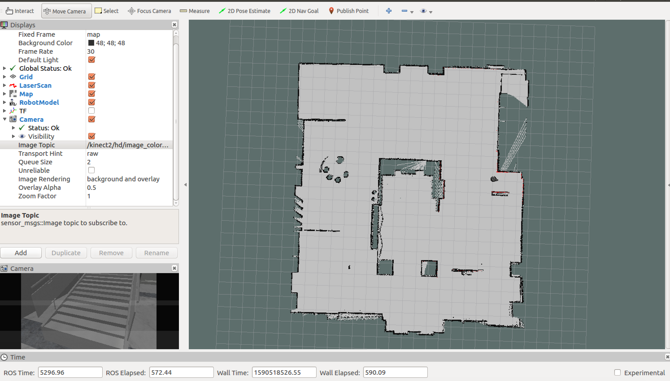

图一 机器人地图构建结果

图二 实际地图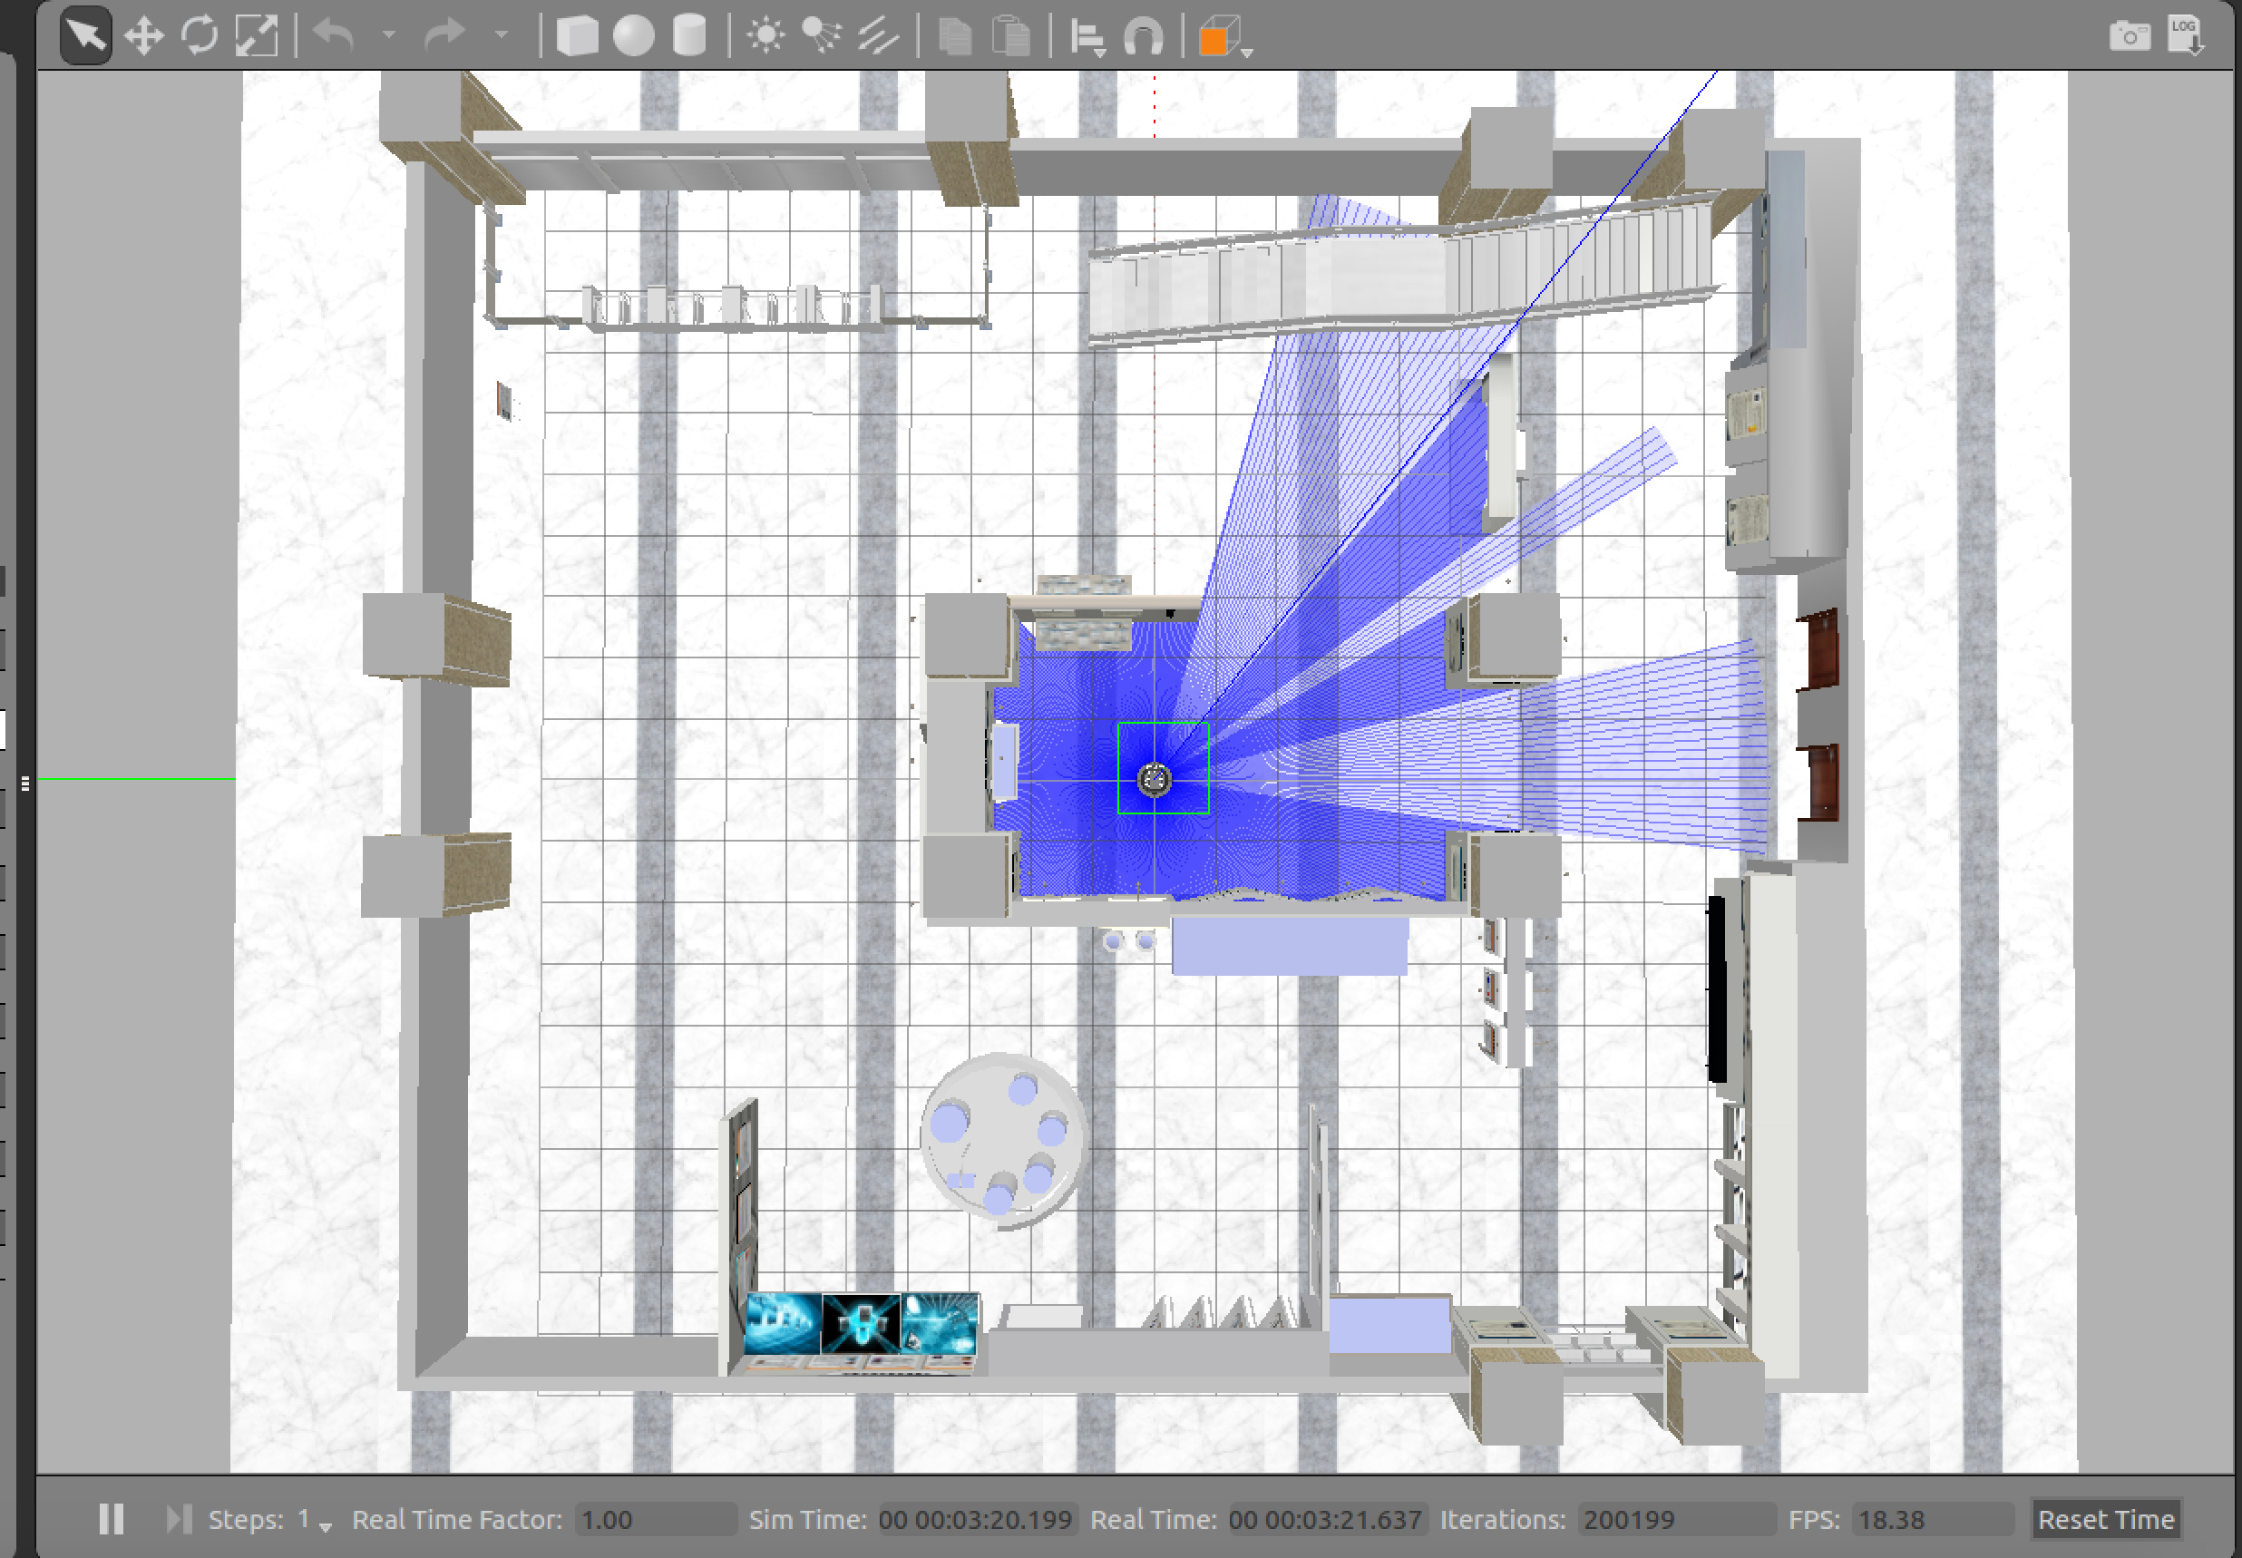

* + 1. 完成状态:

符合预期。

从图中可以看出，机器人建图较为精准，在绕场一周的过程中，完成了地图的构建。

在测试过程中，机器人开拓地图的延迟基本和移动一致，符合要求预期。

* 1. TC3测试结果与评估
     1. 实际输出: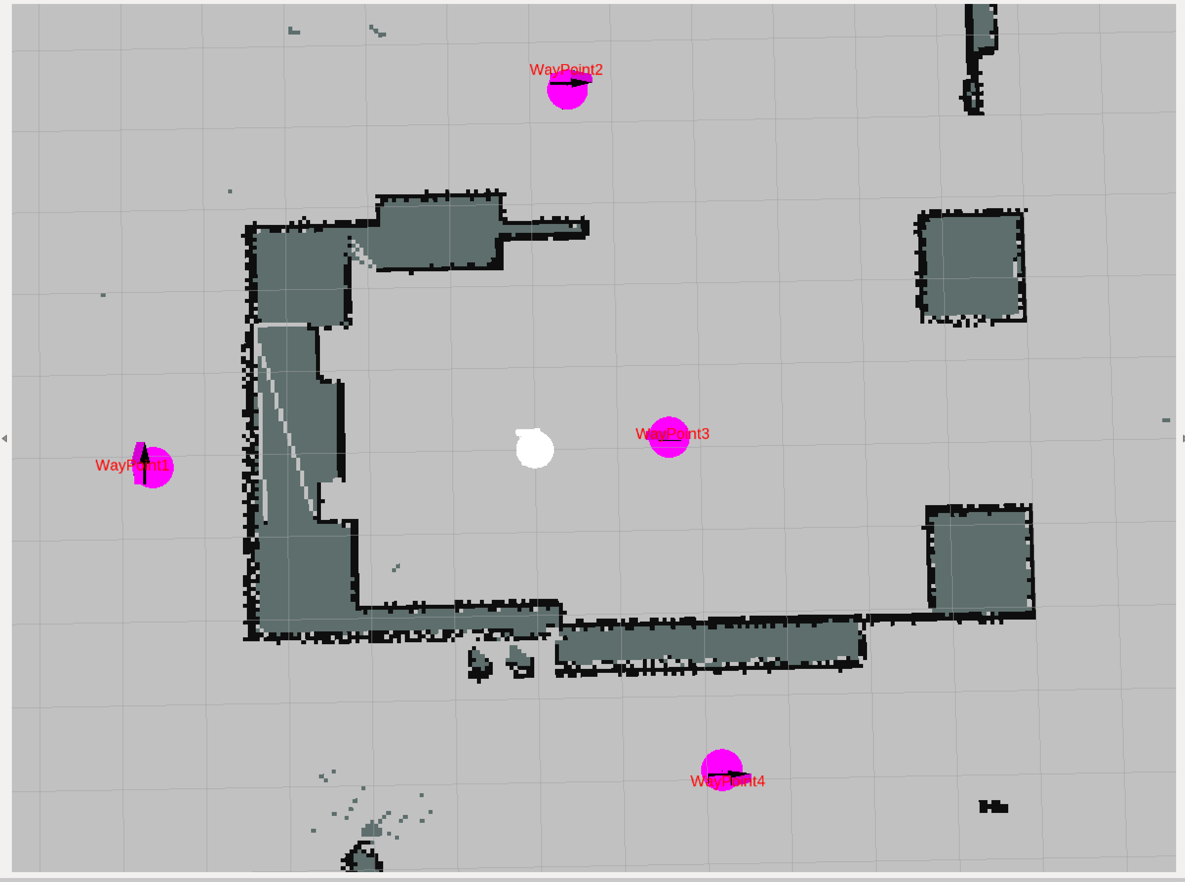

图三 航点载入结果

机器人顺利完成航点的设置、保存和载入。

* + 1. 完成状态:

机器人正确打开 rushbot/data 目录下 waypoints.xml，成功载入航点，符合测试预期。

* 1. TC4测试结果与评估
     1. 实际输出:

未能完成导航，rviz 图示如下：

图四 导航结果图

可以看出，航点的设置和导入没有问题，ACML概率定位系统成功启动，但是机器人不能完成移动。

* + 1. 完成状态:

未完成，待进一步测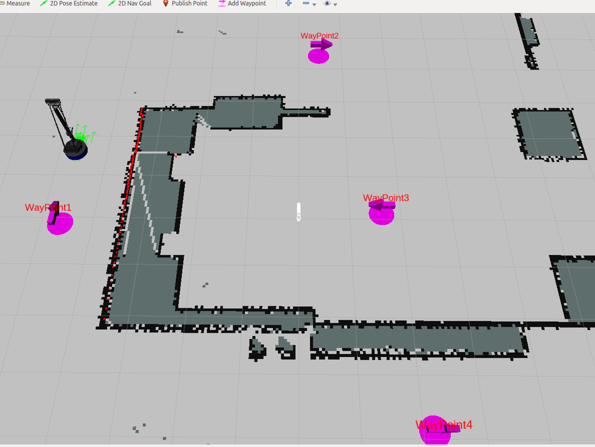试。

* + 1. 原因分析：

初步原因分析在于 move_base 节点未完成启动，追踪日志和调试信息可以发现：

* + WpbhLocalPlanner 组件启动失败
  + move_base 未成功启动，导航节点长期处于挂起状态
  + 固定坐标系 [Map] 未与其余坐标系建立 tf 关系

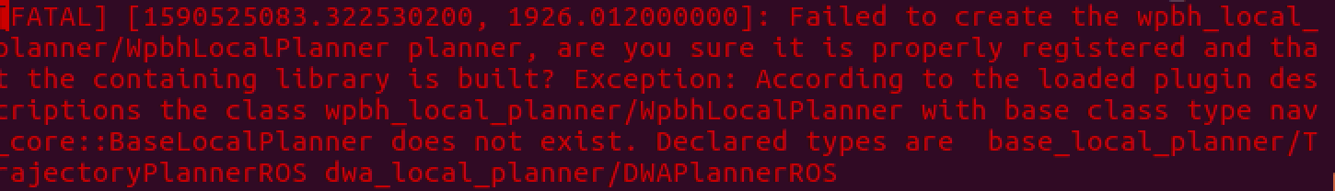

图五 WpbhLocalPlanner 失败信息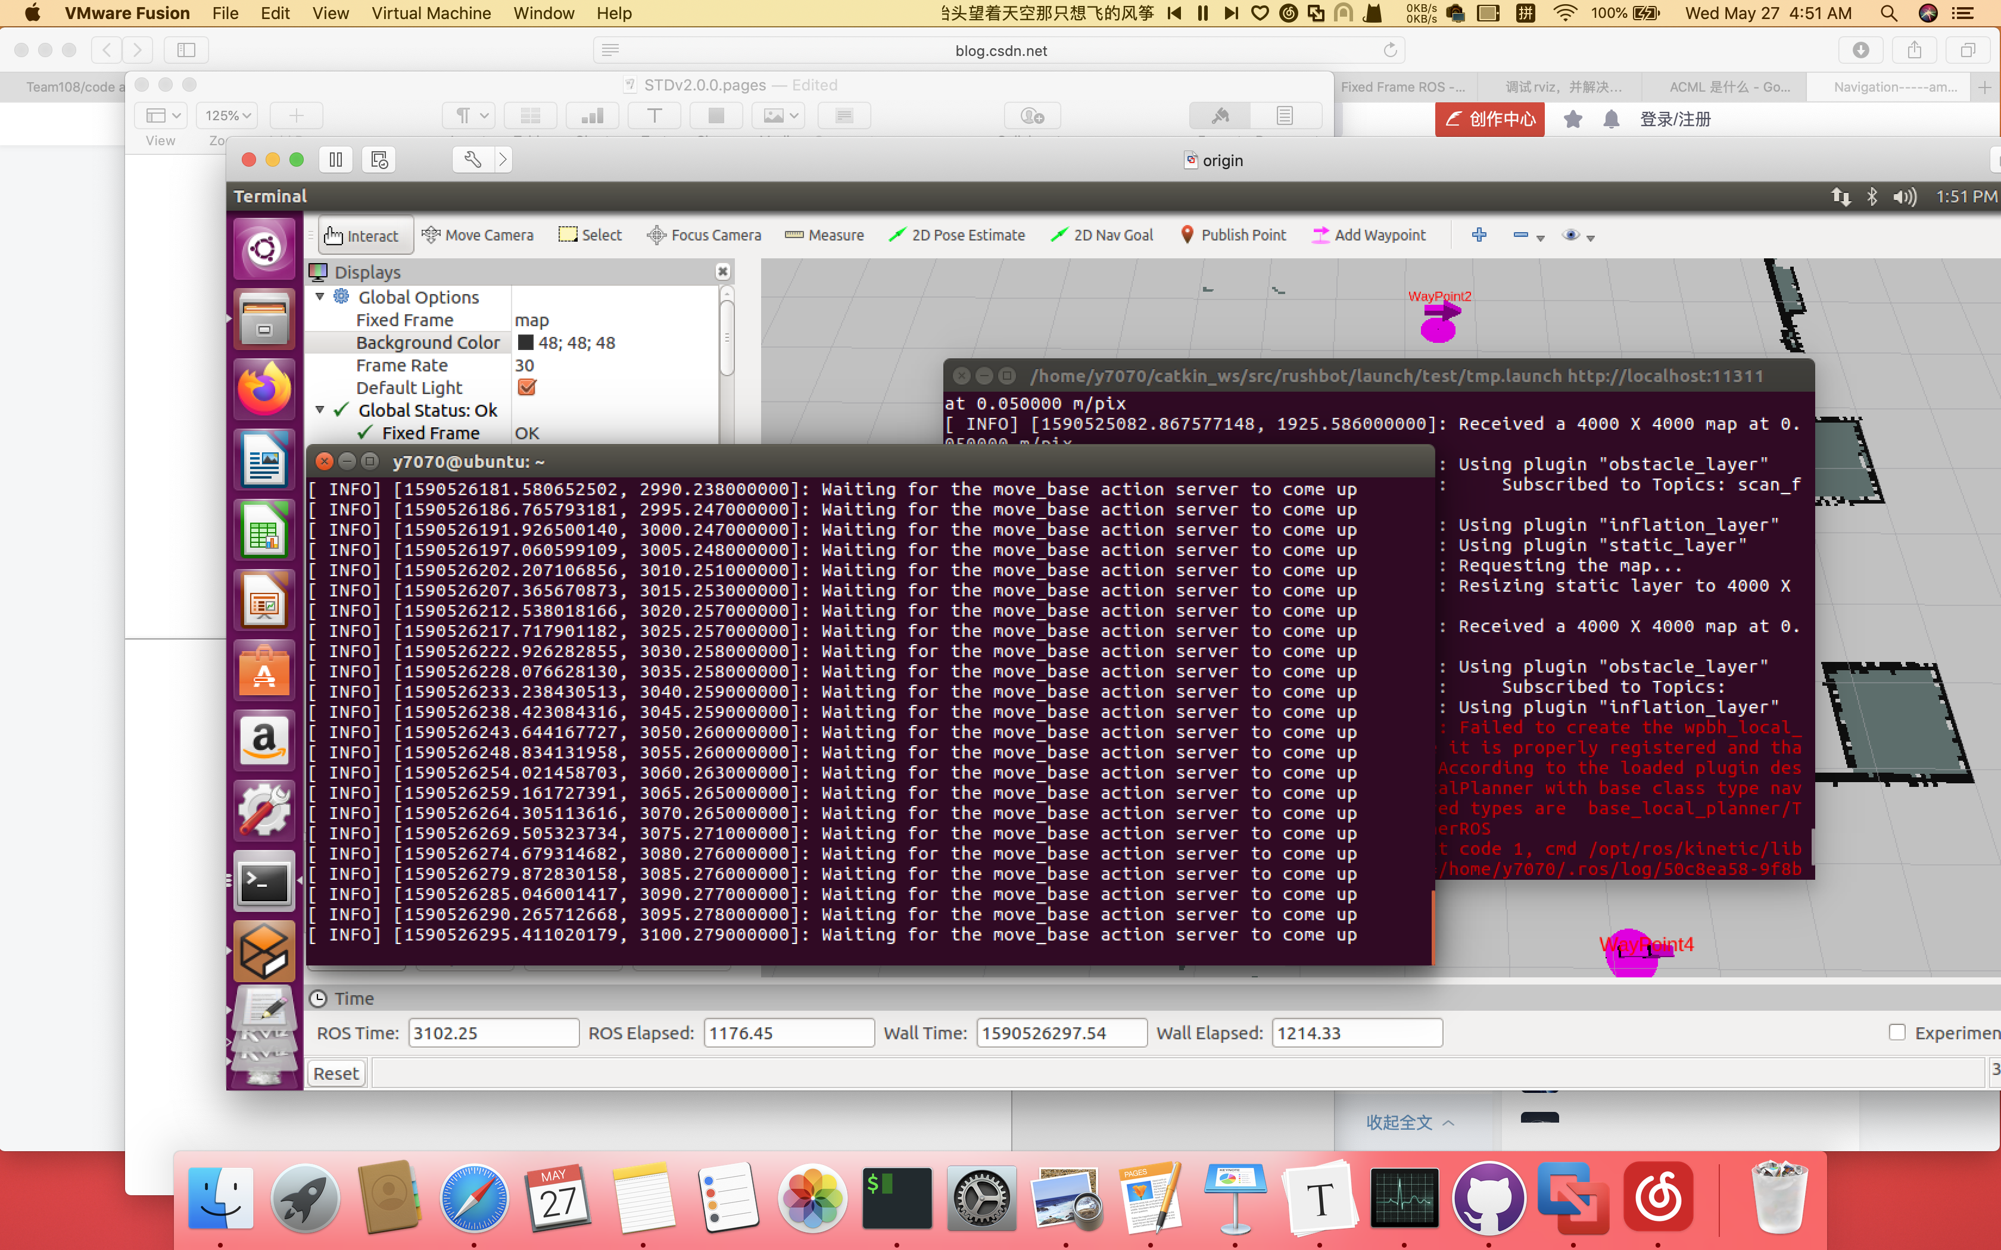

图六 导航节点挂起调试信息

* + 1. 未来测试:

单独分析单个节点问题，添加坐标转换，完成 move_base 节点的启动。